ПРИЛОЖЕНИЕ Б

Нормализация отношений БД

АННОТАЦИЯ

Нормализация данных необходима для устранения избыточности и дублирования информации, необходимо осуществить хранение данных в одном экземпляре.

# ОПИСАНИЕ ОБЪЕКТОВ И ПАРАМЕТРОВ

# Описание материальных объектов и параметров

# Сырьё для мастерской - материалы, из которых будет изготовляться надгробия и памятники. Обычно это натуральные камни (гранит, мрамор и т.д.) либо искусственные материалы (полимергранит);

# Ритуальные товары - предметы похоронного обряда, которые могут понадобится при организации похорон: гроб c аксессуарами и украшениями к нему (ручки, закрутки, распятие, цветочная гирлянда); крест на могилу, табличка к кресту; постель, подушка, покрывало; комплект мужской или женской ритуальной одежды; ритуальный венок и другие цветочные композиции; траурная фотография покойного в рамке; короткая ритуальная лента для траурной фотографии покойного; длинная траурная лента для венка с надписью; траурные повязки нарукавные; цветы: букет, цветочная корзина, цветочная композиция, орденские подушки;

1. Заказчик - частное лицо (группа лиц), заказывающее организацию похорон, изготовление, установку надгробий и памятников, оказание ритуальных услуг и заказ ритуальных товаров;
2. Транспорт - машины для перевозки гроба, персонала и гостей
3. Госструктуры - государственные органы, отвечающие за регистрацию и оформление документов на проведение похорон и погребение;
4. Документация - список документов для организации похорон: Гербовое свидетельство о смерти: (выдает МФЦ на основании медицинского свидетельства о смерти, полученного в морге), паспорт или удостоверение личности организатора похорон со стороны умершего;
5. Место на кладбище - специально подготовленное место на территории кладбища, где будет проводиться захоронение и похоронная процессия;
6. Гостевые помещения - специально выделенные кабинеты и залы для гостей и родственников, участвующих в проведении похорон;
7. Штатный персонал - сотрудники похоронного бюро, выполняющие разную деятельность в зависимости от должностных обязанностей;
8. Оборудование - совокупность машин, механизмов, приборов, устройств, используемых для автоматизации регистрации клиентов, проведения похорон, установки и изготовления надгробий;
9. Мастерская - помещение хозяйственного назначения, представляющее собой место, оборудованное для изготовления надгробий и памятников, главное особенностью которого является большая доля ручного труда с элементами автоматизации процесса;
10. Похоронная процессия - организованное шествие, посвящённое погребению человека, как правило включающее в процесс прощание с покойным, проводы, погребение и другие религиозные обряды;
11. Установка надгробия - процесс установки надгробия на против могилы;
12. Погребение - процесс погружения гроба в специально отведённое место для его захоронения;
13. Похоронные услуги - услуги, связанные с погребением, а также строительством, реконструкцией, благоустройством или ремонтом объектов похоронного назначения на территории кладбища.

## Описание материальных объектов и параметров

1. Техническая документация - набор документов, содержащих данные об оборудовании, правилах эксплуатации, а также их технические параметры;
2. Руководство - устанавливает общие требования к услугам по организации и проведению похорон, включая создание, учет и инвентаризацию мест захоронения, а также к похоронным этике и этикету;
3. Инструкция - документ, описывающий последовательно действия персонала при выполнении своих должностных обязанностей;
4. Регламент - свод правил и нормативов на основе стандартов, регулирующие работу персонала, а также предоставляемые услуги и организацию похорон.

# НЕНОРМАЛИЗОВАННЫЙ ВИД

# 

Рисунок 1 - Ненормализованный вид

# 1-АЯ НОРМАЛЬНАЯ ФОРМА

# 

Рисунок 2 - Первая нормальная форма

# 2-АЯ НОРМАЛЬНАЯ ФОРМА

# 

Рисунок 3 - Вторая нормальная форма

# 3-ЬЯ НОРМАЛЬНАЯ ФОРМА

# 

Рисунок 4 - Третья НФ - 1

# 

Рисунок 5 - Третья НФ - 2

# 

Рисунок 6 - Третья НФ - 3

# 

Рисунок 8 - Третья НФ - 5

# 

Рисунок 9 - Третья НФ - 6

# 

Рисунок 10 - Третья НФ - 7

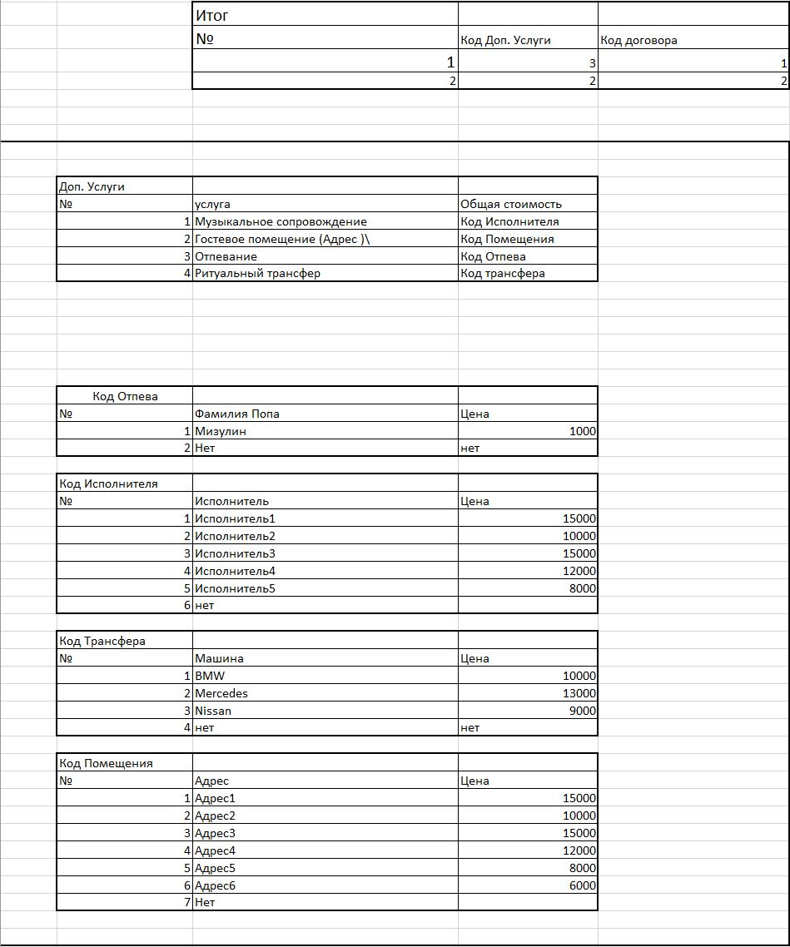

Рисунок 11 - Третья НФ - 8